Конспект организованной образовательной деятельности: «Глиняная посуда в Русской избе».
Интеграция образовательных областей: познавательное развитие, речевое развитие, художественно – эстетическое развитие.
Цель: Знакомство со старинным способом изготовления посуды из глины.
Задачи: Познакомить детей с полезными ископаемыми нашего района (глина, песок, камни), сравнить некоторые их качества;
Приобщать к истокам народной культуры, дать детям представление о производстве глиняной посуды в пос.Борисоглебский;
Развивать словарный запас детей (гончар, лудильница, кринки, плошки, холст, полезное ископаемое.);
Учить ценить красоту. Побудить желание создавать красоту своими руками.
Прививать интерес к русскому народному творчеству;
Воспитывать чувство гордости за достижения односельчан и русского народа;
Развивающая среда:
Демонстрационный материал: различные виды глины и песка, глиняная посуда, дидактическая игра «Что сначала, что потом»,
Раздаточный материал: лупы для рассматривания глины и песка, фартуки, доски для лепки, влажные тряпочки, глина для лепки, баночки для изготовления карандашниц.
Ход занятия:
1 часть.
-Ребята, кто угадает, что лежит у меня на столе, под этой красивой салфеточкой?
-Здесь у меня полезные ископаемые. Кто знает, что такое полезные ископаемые?
-Это то, что добывается из недр нашей земли. ( ископаемое – копать, а слово полезное - пользу приносит для человека)
-Сейчас я подниму салфеточку, и вы сразу узнаете, какие полезные ископаемые есть у нас в Борисоглебском районе. Что это? (глина, песок, камни)
2 часть.
Рассматриваем, экспериментируем.
а) Сравниваем глину и песок. (песок рыхлый – песчинки не прилипают друг к другу; а глина состоит из мелких частичек, которые прилипают друг к другу, как если бы мы взялись за руки и держали друг друга крепко-крепко.)
Рассматриваем через лупу
б) Из глины можно лепить, а из песка?
в) Глина лепиться, а воду она будет пропускать?( Песок природный фильтр, очищает воду)
Что можно делать из песка, где его используют?
Что можно делать из глины и где ее используют?
3 часть.
-Ребята, а сейчас я вам хочу рассказать, как у нас использовали раньше полезное ископаемое – глина.
- Что из глины можно сделать? кирпич
-Сейчас кирпич мы покупаем в магазине, а раньше, давно-давно делали кирпич из глины у нас Борисоглебском районе сами и продавали, а так же строили здания, делали печи в домах из него.
Отгадайте загадку:
На круге рождалась,
В печи закалялась, воды не боюсь,
А уронишь, разобьюсь.
Закаленная в печи, так же как и кирпичи, а уронишь, бьется, как она зовется?
(Глиняная посуда.)
А вот и у нас в деревнях делали такую посуду из глины, поднимает салфетку.
Физминутка. «Привезли мы глину с дальнего бугра».
Привезли мы глину с дальнего бугра.
(едут на «лошадке», руки вперед, сжаты в кулачки, энергично сгибаем в локтях)
Ну - ка за работу чудо мастера!
(руки на пояс, наклоны влево – вправо)
Вылеплю горшочек, хорошенько сглажу,
(показываем пальцами рук, ладошками «сглаживаем»)
Высушу, узором я его украшу.
(дуем, воображаемая кисточка, рисуем)
Кринки и кувшины, плошки и чашки
(показываем ладошкой правой вправо, затем левой влево, с наклоном туловища)
В жаркой печке обретут яркие рубашки.
(показать руками «рубашки», руки на пояс)
Людей, которые делали глиняную посуду, называли – гончары.
Очень много было мастеров по этому ремеслу, а сейчас – единицы.
-Что значит слово – гончар?
-Давайте вместе повторим и запомним это слово.
-Посмотрите, какие разные горшочки, кринки, плошки, вот это – круган (как чугун) ; все для чего то предназначены.
-Угадайте, для чего кринка? (для молока)
-Круган и большие кринки – для соления грибов, замешивания теста.
- Плошка – мясо ставили в печь, щи варили.
-А как же делали эту посуду, хотите узнать?
-Чаще всего занимались изготовлением глиняной посуды поздней осенью или зимой, почему? Закончены работы в поле, собран урожай в огороде.
Воспитатель показывает плоскостную модель изготовления глиняной посуды в старину.
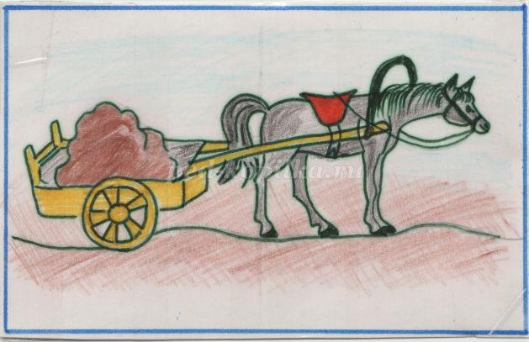
1. Нужно было подготовить глину, ее брали из недр земли , привозили домой на лошади.
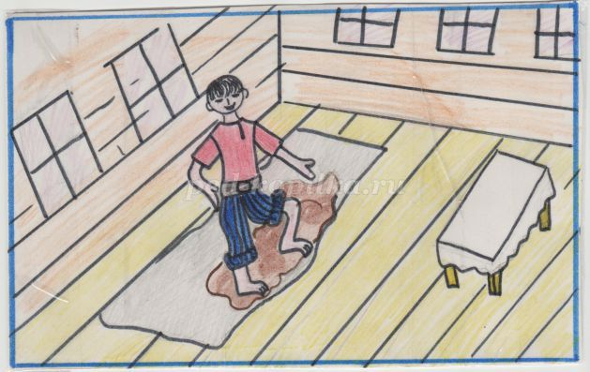
2. Мать расстилала, сотканный собственными руками половик – холст ткани изо льна. На нем нужно было месить глину, топтали ее прямо ногами. Когда глина готова.
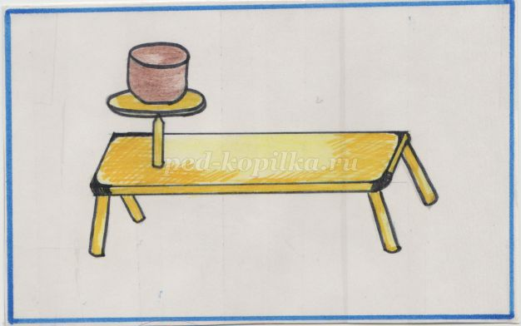
3. Брали специальную скамью с колышком, ставили на колышек гончарный круг, раскручивали его и из куска глины вытягивали плошку, кринку…
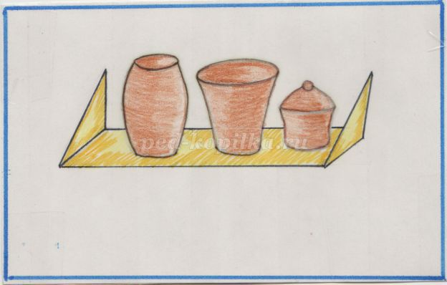
4. Когда кринка готова кладут ее на полку, чтобы высохла.
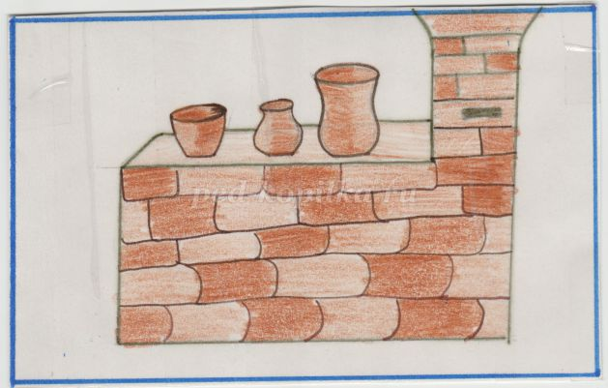
5. Затем на печь, на печи сушат дольше.
6. Смазывают внутри тряпочкой мазью (березовым дегтем)
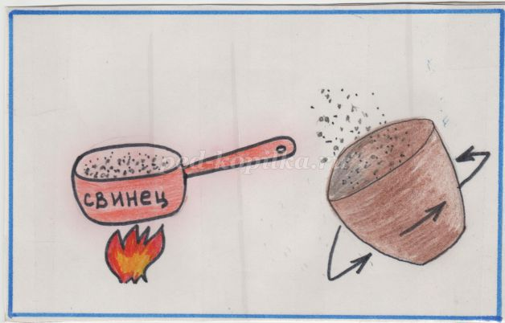
7. Окатывают внутри свинцовым порошком. Расплавится свинец на печке, станет, как вода, забулькает, но нужно еще ждать, чтобы перегорел, получится порошок. Этим порошком внутри и окатывают тонким слоем.
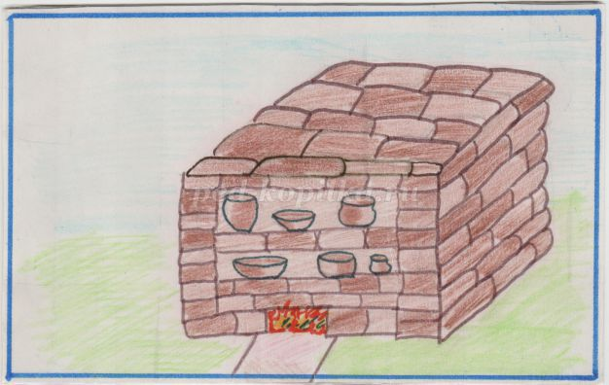
8. Затем предстояла самая сложная процедура – лудить горшки, обжигать.
Для этого были специальные печки – Лудильницы.
Эти печки были тоже из глины. (1 метр длина и ширина, а высота – 1,5 метра) В печке были три полочки из кирпичей. На них раскладывали посуду.
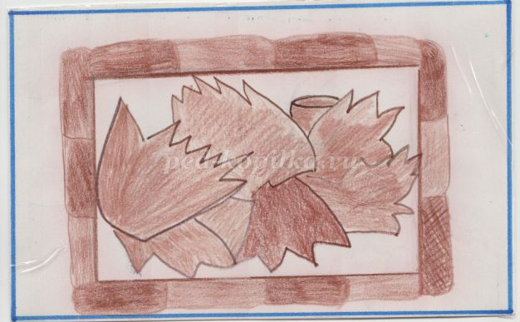
9. Прикрывали черенками от старой посуды, чтобы выходила влага, когда посуда накалиться.
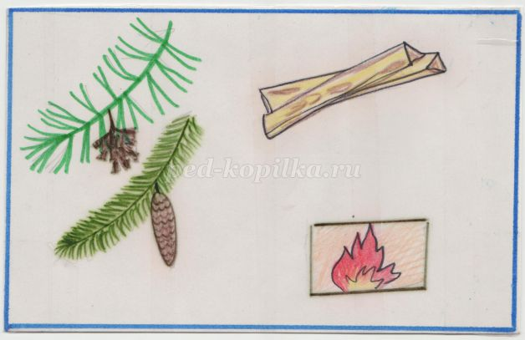
10. затопляли печь самыми лучшими дровами, самыми жаркими дровами, за ними ездили в лес. Как старички говорили: «За смольем.» (еловые, сосновые, со смолой сухие дрова)
Ими печь накаливали так, что посуда становилась с бела. Печь 3-4 часа топили хорошими дровами.
11. Утром доставали посуду из печи, черенки, которые прикрывали печь, рядом складывали и доставали остывшую посуду, печь прикрывали листом железа, чтобы не намокла.
12. Иногда украшали посуду, посередине кринки, плошки – окалой. Это раскаленная медь, ее капали по кругу.
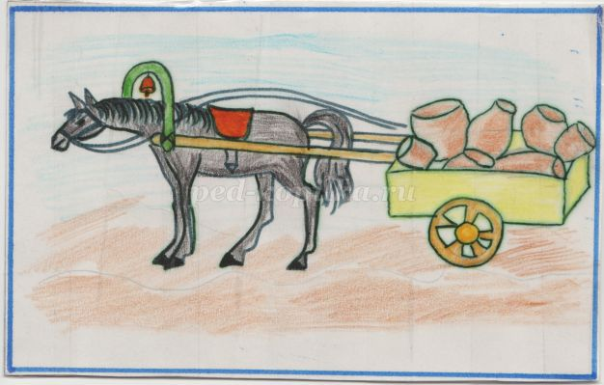
13. Затем готовые горшки везли на рынок, или в соседние деревни, продавали.
Вот так делали глиняную посуду, раньше, в старину.
- Ребята, а вам хотелось бы тоже научиться делать такую посуду?
Когда вы будите взрослые вы многому научитесь, а давайте попробуем разложить карточки по порядку.
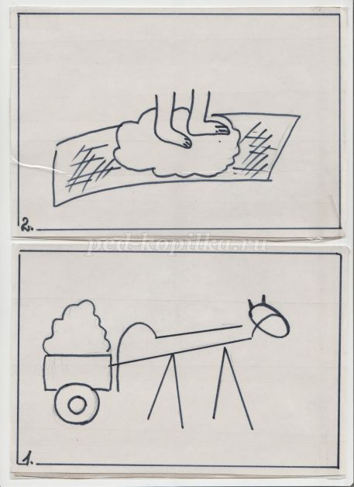

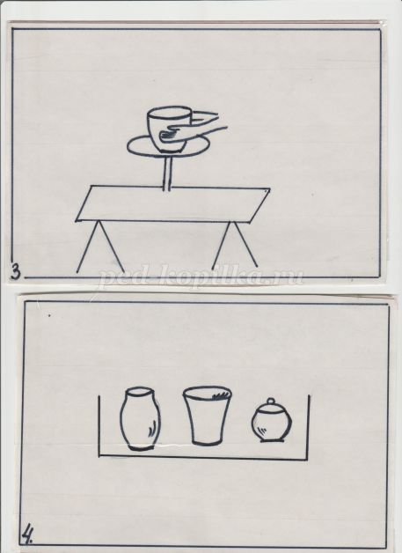

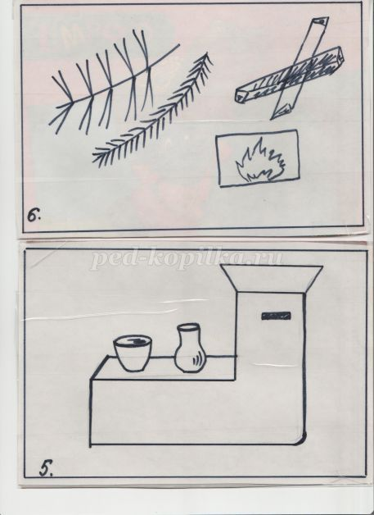

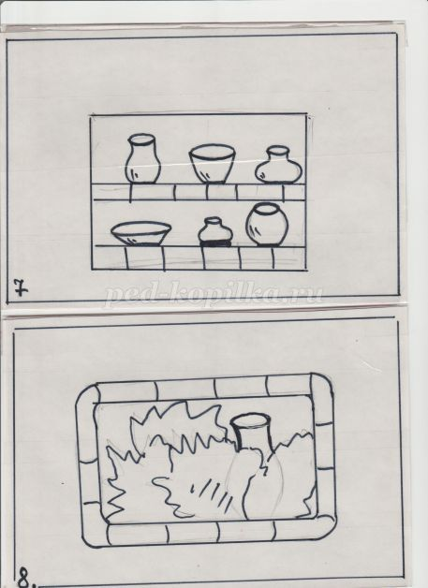

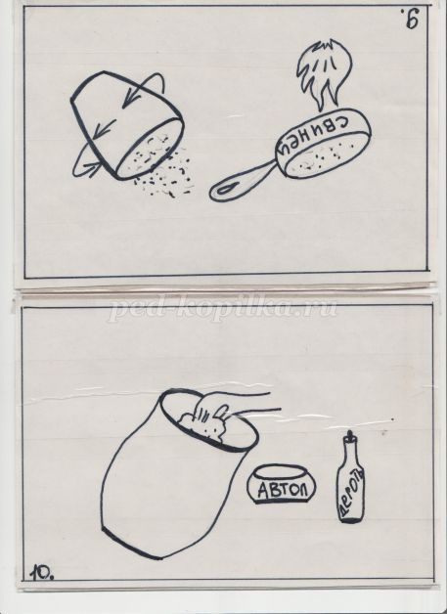

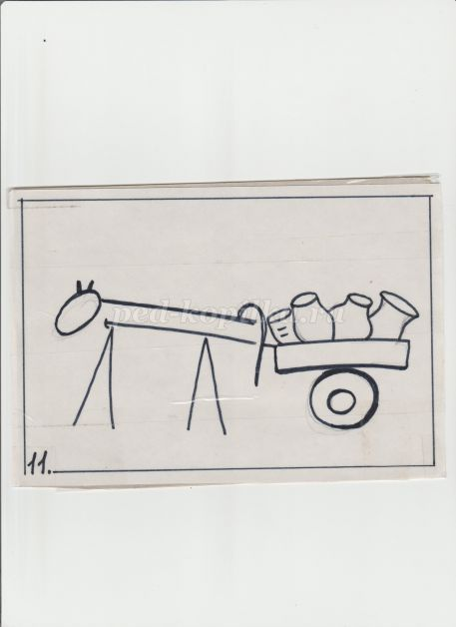
-Ребята, а вы хотите побыть гончарами, давайте смастерим из глины подставки для карандашей. Можно смастерить такую, как у меня, или придумать самостоятельно.
Показ воспитателя: Берем баночку, смачиваем ее водой. Сейчас берем глину, разминаем ее, скатываем в длинный столбик, сплющиваем и обматываем баночку плоским жгутом, и так пока она полностью не покроется глиной. Неровности сглаживаем и можем делать дополнительные детали. Если это зайчик, то ушки, хвостик, лапки, мордочку.
Практическая деятельность детей:
(самостоятельная деятельность детей, любую баночку – емкость, облепить глиной, придумать украшение из глины, или какой-нибудь образ (зайчик, поросенок, собачка))
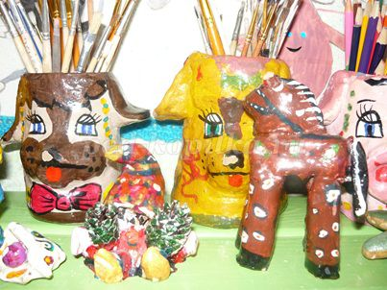

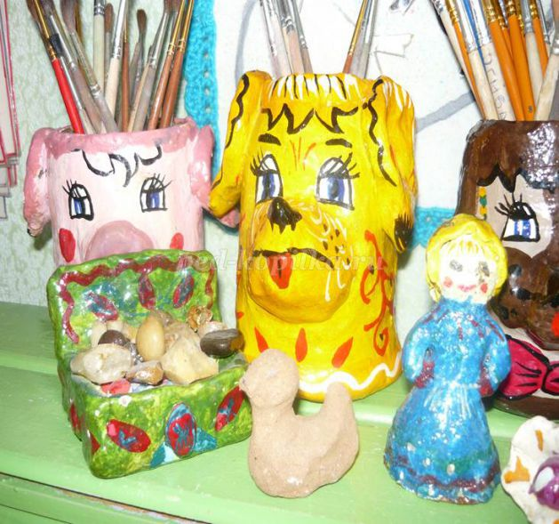
Итог: У вас получились красивые подставки, когда они высохнут, мы их раскрасим.
Какие полезные ископаемые, нашего, никольского района вы знаете?
Что еще нового вы узнали? (как делали посуду из глины давно)
А вечером, мы посмотрим фильм, как делают посуду на современном производстве.

